NGHIÊN CỨU ỨNG DỤNG CÔNG NGHỆ ĐO SÂU HỒI ÂM ĐƠN TIA
ĐỂ QUAN TRẮC BỒI LẮNG LÒNG HỒ CÁC CÔNG TRÌNH THỦY ĐIỆN
STUDY ON THE APPLICATION OF SINGLE-BEAM ECHO SOUNDER TECHNOLOGY FOR MONITORING SEDIMENTATION IN HYDROPOWER RESERVOIRS

Tóm tắt: Trong quá trình khai thác vận hành các công trình thủy điện thì một trong những nhiệm vụ quan trọng đó là kiểm tra tình trạng bồi lắng lòng hồ chứa. Để xác định được khối lượng bồi lắng lòng hồ chứa các công trình thủy điện cần thiết phải tiến hành đo vẽ địa hình lòng hồ chứa trong các thời điểm khác nhau hay còn gọi là quan trắc bồi lắng theo các chu kỳ khác nhau làm cơ sở cho việc tính toán. Dựa trên kết quả đo vẽ địa lòng hồ chứa tại các chu kỳ quan trắc khác nhau tiến hành đánh giá được dung tích hữu ích, dung tích chết và khối lượng bồi lắng lòng hồ. Khi đo vẽ địa hình lòng hồ chứa các công trình thủy điện hiện nay chủ yếu ứng công nghệ đo sâu hồi âm đơn tia để tiến hành đo đạc ngoài thực địa. Nội dung bài báo đề cập đến việc ứng dụng công nghệ đo sâu hồi âm đơn tia để đo vẽ địa hình lòng hồ chứa các công trình thủy điện phục vụ công tác tính toán khối lượng bồi lắng lòng hồ các công trình thủy điện.
Từ khóa: Đo sâu hồi âm, bồi lắng lòng hồ, đo vẽ lòng hồ.
Abstract: During the operation of hydropower projects, one of the critical tasks is to inspect the sedimentation status of the reservoir bed. To determine the sedimentation volume of hydropower reservoirs, it is necessary to conduct topographic surveys of the reservoir bed at different times, also known as periodic sedimentation monitoring, as a basis for calculations. Based on the topographic survey results of the reservoir bed at different monitoring periods, the useful capacity, dead storage, and sedimentation volume of the reservoir can be assessed. Currently, single-beam echo sounder technology is primarily used for field surveys of the reservoir bed topography in hydropower projects. This paper discusses the application of single-beam echo sounder technology in surveying the topography of hydropower reservoir beds to serve the calculation of sedimentation volume in hydropower projects.
Key words: Echo sounder, Sedimentation monitoring, Measure the lake bed.
1. Đặt vấn đề
Trong những năm gần đây, với sự phát triển của các ngành khoa học kỹ thuật, công nghệ đo vẽ địa hình đáy hồ đã không ngừng phát triển và có nhiều đổi mới. Hệ thống định vị GPS, hệ thống đo sâu hồi âm đơn tia, đa tia, máy quét sườn sonar, v.v. đã giúp tăng năng suất lao động, rút ngắn thời gian và dần đáp ứng được nhu cầu xây dựng, khai thác tài nguyên trên các công trình thủy điện.
Ở nước ta hiện nay, các máy đo sâu hồi âm đơn tia là công cụ phổ biến để quan trắc bồi lắng lòng hồ các công trình thủy điện. Khi hồ chứa các công trình thủy điện đi vào vận hành, cần thiết phải tiến hành thực hiện công tác quan trắc bồi lắng làm cơ sở cho việc tính toán và đánh giá dung tích hữu ích, dung tích chết, quan trắc xâm thực bờ hồ và bồi lắng lòng hồ thủy điện phục vụ công tác vận hành, khai thác hồ và đề ra biện pháp đảm bảo và kéo dài tuổi thọ của hồ, tăng cường sản lượng điện là một nhiệm vụ cấp thiết.
2. Giới thiệu máy đo sâu hồi âm đơn tia Odom Hytrack II
Máy đo sâu là một thiết bị dùng để xác định độ sâu của lớp nước dưới đáy tàu đo. Để làm được điều này người ta ứng dụng tính chất phản xạ của sóng siêu âm và thông qua việc xác định thời gian lan truyền của sóng siêu âm từ lúc phát tín hiệu sóng âm đến khi thu được tín hiệu phản hồi để tính ra độ sâu của lớp nước dưới đáy của tàu đo.
2.1. Nguyên lý hoạt động của máy đo sâu hồi âm đơn tia Odom
Các bộ phận chủ yếu của hệ thống đo sâu hồi âm đơn tia gồm: hệ thống thu-phát sóng siêu âm, bộ cảm biến, hệ thống tích hợp cảm biến và GPS, bộ phận đo và ghi kết. Cách thức xác định độ sâu của hệ thống dựa trên thuật toán xác định đáy. Các bộ phận cấu thành nên hệ thống đo sâu hồi âm đơn tia và nguyên lý hoạt động của máy được phân tích cụ thể theo sơ đồ cấu tạo của hệ thống đo sâu hồi âm đơn tia như trong hình 1 [10,11,12]:
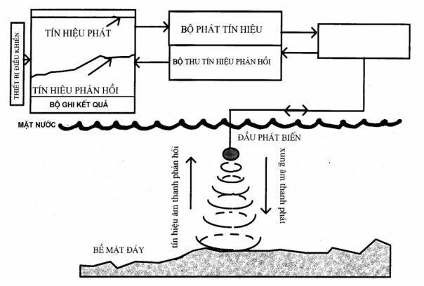
Hình 1. Sơ đồ cấu tạo của hệ thống đo sâu hồi âm đơn tia
BỘ CHUYỂN MẠCH
(PHÁT-THU)
2.2. Các bộ phận chính của máy
a. Bộ phận thu-phát tín hiệu
Bộ phận thu-phát tín hiệu là một trong những bộ phận đặc biệt quan trọng trong máy đo sâu hồi âm, nó là thiết bị dùng để phát và thu tín hiệu siêu âm. Bộ phận thu-phát tín hiệu là một tinh thể điện áp (Piezo Electronic Element). Ở chế độ phát tín hiệu nó sử dụng hiệu ứng áp điện nghịch tức là biến đổi dao động điện tử thành dao động cơ học (sóng âm). Ở chế độ thu tín hiệu nó sử dụng hiệu ứng áp điện thuận tức là biến đổi dao động cơ học (sóng âm thu được) thành dao động điện từ. Kích thước của tinh thể điện áp được chọn sao cho sóng cơ học do nó phát ra có tần số trong dải sóng siêu âm, là dải sóng ít bị hấp thụ nhất trong nước để có thể đo được xa nhất.
Bộ phận thu-phát tín hiệu thường được cấu tạo có hình dạng dấu “+”, hình chữ “T”; chữ “L” hoặc mảng dạng “cung” được miêu tả như hình 2 và hình 3.
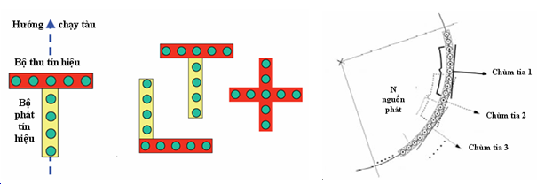

Hình 2. Một số dạng lắp đặt bộ phát và thu tín hiệu
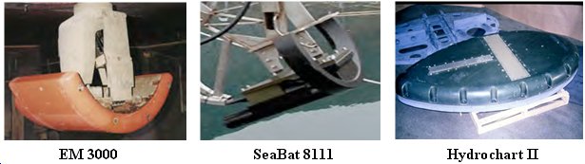
Hình 3. Hình ảnh một số bộ thu-phát hiện đang được sử dụng
b. Các cảm biến
Đây là các cảm biến được gắn trên tàu đo, chúng cho ta biết độ lệch theo thời gian thực theo các hướng ngàng (Roll), dọc (Pitch) và đứng (Yaw). Nhờ các cảm biến này mà vị trí của tàu theo thời gian thực hiện trên màn hình điều khiển trong buồng lái để lái tàu đưa tàu về đúng hướng đã định trước theo tọa độ của các điểm đầu cuối tuyến đo.
Vị trí của tàu được xác định theo một hệ tọa độ gồm 3 trục vuông góc với nhau. Dưới đây là hệ thống tọa độ tàu với trục x hướng lên mũi tàu, trục y hướng sang mạn phải tàu và trục z hướng xuống dưới. Trong hệ tọa độ gốc, Roll tương ứng với chuyển động quanh trục x (Roll là vị trí khi mạn phải tàu bị nghiêng), Pitch tương ứng với chuyển động quanh trục y (Pitch là vị trí khi mũi tàu nhô lên), và Yaw tương ứng với chuyển động quanh trục z (Yaw là vị trí với việc chuyển động thuận chiều kim đồng hồ).
Để thuận tiện cho việc chuyển đổi dữ liệu, thường sử dụng hệ tọa độ cục bộ để thể hiện các trục quay theo các tư thế của tàu với xác định như sau: trục x hướng sang phía đông, trục y hướng lên phía bắc và trục z hướng xuống dưới như hình 4.
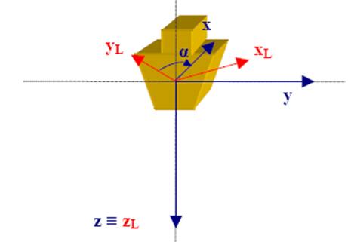
Hình 4. Hệ quy chiếu cục bộ của tàu khảo sát
2.3.4. Độ sâu đo
Độ sâu đo được xác định bởi công thức (1):
(1)
Trong đó: d – độ sâu;
r – khoảng cách nghiêng;
P – góc lắc dọc Pitch;
R – góc lắc ngang Roll;
- góc mở của chùm tia.

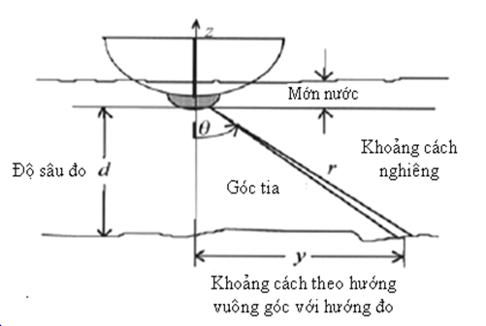
Hình 5. Độ sâu được xác định từ góc và khoảng cách nghiêng
3. Ứng dụng máy đo sâu hồi âm đơn tia trong quan trắc bồi lắng lòng hồ công trình thủy điện
3.1 Giới thiệu về công trình thực nghiệm
Để kiểm chứng cho các nghiên cứu về lý thuyết chúng tôi tiến hành đo đạc thực nghiệm với máy đo sâu hồi đơn tia Odom Hytrack II trong quan trắc bồi lắng lòng hồ điều hòa công trình thủy điện Sê San 4A. Nhà máy thuỷ điện Sê San 4A được xây dựng trên sông Sê San thuộc địa bàn xã Ia O - huyện Ia Grai - tỉnh Gia Lai. Đây là một công trình thuỷ điện trong hệ thống các công trình thuỷ điện bậc thang trên sông Sê San, công trình thủy điện Sê San 4A là công trình cấp I, thủy điện Sê San 4A có vai trò quan trọng trong việc phát triển hệ thống năng lượng của nước ta hiện nay cũng như trong tương lai ngoài ra còn một nhiệm vụ rất quan trọng nhằm điều tiết nước cho hạ lưu về mùa khô. Hồ điều hòa Thủy điện Sê San 4A có các thông số sau:
- Mức nước dâng bình thường ở cao trình 155,2 m;
- Mực nước chết ở cao trình 150 m;
- Dung tích hữu ích hồ chứa 7,55 triệu m³;
- Dung tích toàn bộ hồ chứa 13,13 triệu m³;
- Cột nước tính toán: 12,2 m;
- Diện tích mặt thoáng ứng với cao trình mực nước dâng bình thường 155,2 m khoảng 1,75 km².
Hồ điều hòa thủy điện Sê San được xây dựng hoàn thành đưa vào khai thác vận hành từ năm 2011. Ngay sau khi tích nước hồ chứa hiện tượng xói lở và bồi lắng được diễn ra khá mạnh. Tuy nhiên việc đo đạc quan trắc xói lở và bồi lắng chưa được thực hiện đầy đủ và có hệ thống.
Thông tư số 34/2010/TT-BCT ngày 07/10/2010 Bộ Công thương ban hành "Quy định về quản lý an toàn đập của công trình thuỷ điện" đã chỉ rõ nội dung kiểm định an toàn đập, trong đó có nội dung cần kiểm tra tình trạng bồi lắng hồ chứa.
Để tiến hành xác định sự biến đổi môi trường địa chất của lòng hồ Sê San 4, xác định sự xói lở bờ, sự xói mòn đất do mưa lũ, xác định sự bồi lắng lòng hồ đã tiến hành đo 8 mặt cắt ngang và 1 mặt cắt dọc vùng hồ theo hình 6 [2,3,9]:
Để cố định được vị trí các mặt ngang quan trắc bồi lắng hồ chứa ngoài thực địa chúng tôi đã tiến hành xây dựng hệ thống lưới khống chế các điểm đầu và cuối của mặt cắt ngang bồi lắng lòng hồ. Các điểm khống chế này được đo dẫn tọa độ bằng công nghệ GPS [13] và được đo nối với hệ thống tọa độ của công trình nhà máy để thống nhất hệ tọa độ và độ cao của toàn bộ công trình. Tọa độ các điểm đầu và điểm cuối của các mặt cắt ngang quan trắc bồi lắng lòng hồ được đưa ra trong bảng 1 sau:
Bảng 1. Thống kê tọa độ điểm đầu và điểm cuối các mặt cắt ngang quan trắc
Mặt cắt | Toạ độ |  | Độ cao (m) | Toạ độ |  | Độ cao (m)
Mặt cắt | Điểm đầu bờ trái |  | Độ cao (m) | Điểm đầu bờ phải |  | Độ cao (m)
Mặt cắt | X(m) | Y(m) |  | X(m) | Y(m)
1 | 1543938,324 | 444757,898 | 180,930 | 1544429,189 | 444433,163 | 166,850
2 | 1543803,100 | 444089,005 | 181,810 | 1544095,047 | 443966,215 | 162,380
3 | 1543557,049 | 443307,029 | 167,240 | 1544005,538 | 443046,186 | 158,630
4 | 1543001,402 | 442537,396 | 166,190 | 1542997,246 | 442215,242 | 166,570
5 | 1542159,007 | 442768,600 | 171,130 | 1542148,740 | 442425,303 | 159,400
6 | 1540753,122 | 442571,005 | 191,470 | 1541253,034 | 442327,308 | 164,090
7 | 1544412,651 | 445185,019 | 173,140 | 1544810,029 | 444849,737 | 171,190
8 | 1544542,321 | 445304,644 | 168,570 | 1544820,242 | 445107,613 | 156,580
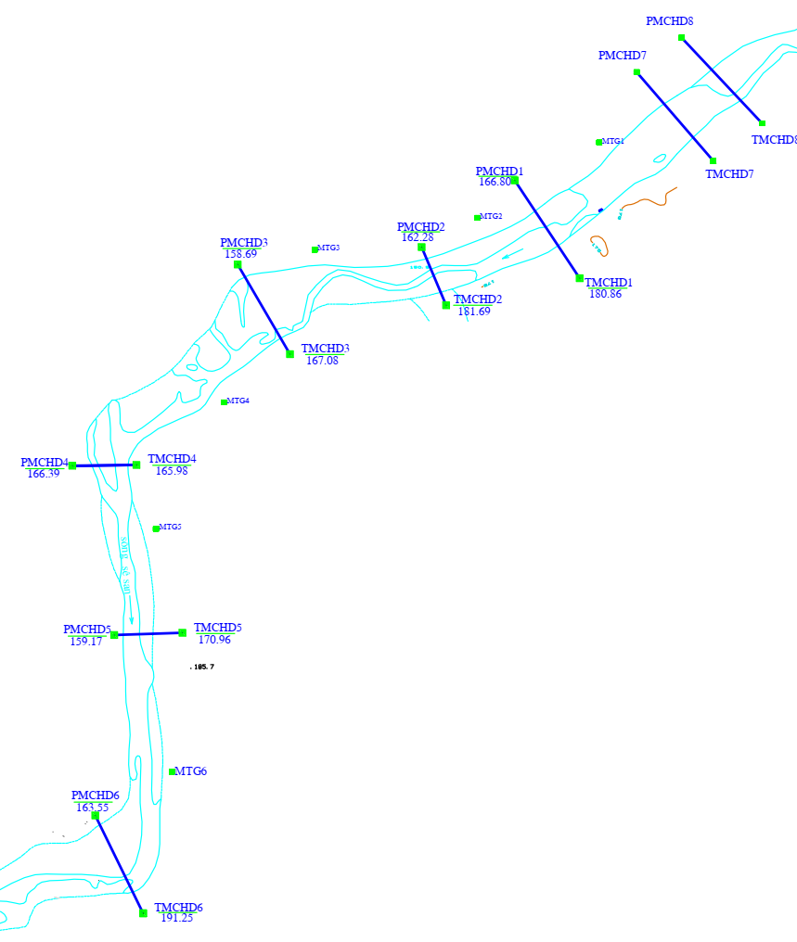
Hình 6. Sơ đồ vị trí các mặt cắt ngang quan trắc bồi lắng hồ chứa
Từ kết quả đo đạc và tính toán bình sai toạ độ các điểm đầu, điểm cuối mặt cắt. Công tác đo vẽ mặt cắt được tiến hành dựa vào tọa độ, độ cao 2 điểm đầu và cuối mỗi mặt cắt tiến hành đo chi tiết. Phần mặt cắt trên cạn được đo vẽ bằng máy toàn đạc điện tử TS-02. Phần dưới nước được đo bằng máy đo sâu hồi âm Odom Hytrack II [1,8,10], của Mỹ sản xuất. Máy đo sâu hồi âm thiết kế đặt trên ca nô đồng bộ với thiết bị DGPS và được kết nối với máy tính, hướng đo của mặt cắt được định vị theo tọa độ đầu cuối của từng mặt cắt hiện trên màn hình máy tính định hướng cho tàu chạy đúng tuyến
Mặt cắt dọc hồ được xác định từ toạ độ các điểm ngoặt của dòng sông trên bản đồ 1:10 000 [1,8], toạ độ thiết kế được Fix vào máy tính và là các điểm định hướng cho tầu chạy theo tuyến định sẵn. Việc đo mặt cắt dọc cũng được đo bằng máy đo sâu hồi âm đơn tia Odom Hytrack II kết nối máy tính và máy DGPS, số liệu đo được lấy từ hai lần chạy tầu đo đi, đo về và tính kết quả trung bình.
Số liệu đo đạc được trút vào máy tính tiến hành xử lý, lọc số liệu đạt kết quả, dùng phần mềm chuyên dụng biên tập và vẽ mặt cắt.

3.2. Xác định và đánh giá các tham số bồi lắng lòng hồ dựa trên các số liệu đo được từ máy đo sâu hồi âm Odom Hytrack II
Để đánh giá được diễn biến của quá trình bồi lắng, cần số liệu của nhiều chu kỳ đo đạc đáy hồ, từ đó mới so sánh biết được lòng hồ đoạn nào bị bồi lắng, đoạn nào bào xói.
Hiện nay lòng hồ nhà máy thủy điện Sê San 4 đã thực hiện được 4 chu kỳ quan trắc. Chu kỳ “0” của công tác quan trắc đã được thực hiện năm 2013 nhằm nghiên cứu định hướng, xác định nội dung cần thiết tiến hành, thực hiện xây dựng các tuyến quan trắc và tiến hành đo đạc thu thập số liệu xói lở, bồi lắng lần đầu tại các tuyến quan trắc, chu kỳ “1” được thực hiện vào tháng 11 năm 2018 trên cơ sở khối lượng chu kỳ “0” và đo vẽ bổ sung mặt cắt ngang kênh xả, hố xói hạ lưu nhà máy thủy điện Sê San 4. Chu kỳ “2” được thực hiện vào tháng 12 năm 2019 trên cơ sở khối lượng chu kỳ “1”, chu kỳ 3 thực hiện vào tháng 12/2020. Chu kỳ 4 được thực hiện từ ngày 01 tháng 12 năm 2021 đến 15 tháng 12 hoàn thành công tác thực địa. Ngày 30 tháng 12 năm 2021 hoàn thành báo cáo tổng kết.
Cơ sở tính toán dựa trên các số liệu đo hiện trạng mặt cắt bồi lắng lòng hồ. Trên mặt cắt đã đo vẽ tính diện tích tiết diện hồ ở cao trình 155.2m ứng với ứng với dung tích hồ. Hiệu dung tích hồ giữa thời điểm quan trắc và dung tích thiết kế có thể coi là là lượng bồi lắng. Dung tích hồ được tính là tổng dung tích các khối trong toàn bộ hồ trong đó dung tích mỗi khối (V_{ki}) được tính theo công thức sau:
$V_{ki}=\left(\frac{S_{i }+S_{i+1}}{2}\right)L_{i}$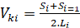 (2)
trong đó:
Si, Si +1 là diện tích tiết diện hồ ở 2 mặt cắt lân cận ứng với cao trình tính;
Li là chiều dài giữa 2 mặt cắt tạo nên khối tính theo đường trung bình;
Theo [2,3,9], kết quả tính toán được thể hiện trên các biểu bảng sau:
Bảng 2. Kết quả ước tính dung tích hồ điều hòa Sê San 4A -chu kỳ 4
Vị trí | Diễn giải khối tính | Diện tích tiết diện hồ ở cao trình MNDBT  (m²) | Chiều dài giữa các mặt cắt  (m) | Dung tích hồ đo tháng 12 năm 2021  (m³)
Đập Sê San 4
MCHD1 | Đập SS4÷MCHD1 | 866 | 790 | 684.229
MCHD2 | MCHD1÷MCHD2 | 929 | 598 | 536.725
MCHD3 | MCHD2÷MCHD3 | 2940 | 835 | 1.615.333
MCHD4 | MCHD3÷MCHD4 | 2471 | 1084 | 2.933.049
MCHD5 | MCHD4÷MCHD5 | 2231 | 829 | 1.949.328
MCHD6 | MCHD5÷MCHD6 | 4474 | 1130 | 3,788.787
Đập điều hòa | MCHD6÷Đập SS4A | 5200 | 226 | 1.093.207
Tổng hợp |  |  | 5492 | 12.600.658
Chênh lệch dung tích hồ qua các năm:
Bảng 3. Dung tích hồ qua các năm
Thông số | Chu kỳ 1  (đo năm 2018)  (m³) | Chu kỳ 2  (đo năm 2019)  (m³) | Chu kỳ 3  (đo năm 2020)  (m³) | Chu kỳ 4  (đo năm 2021)  (m³)
Dung tích toàn bộ | 12.894.203 | 12.769.149 | 12.887.755 | 12.600.658

Chênh lệch bồi lắng tại các khối so với chu kỳ 3:
Bảng 4. Bảng tính chênh lệch bồi lắng tại các khối so với chu kỳ 3
Vị trí | Diễn giải các  khối tính | Dung tích hồ chu kỳ 3  (m³) | Dung tích hồ chu kỳ 4  (m³) | Chênh lệch khối lượng bồi lắng  (m³)
Đập Sê San 4
MCHD1 | Đập SS4÷MCHD1 | 729.470 | 684.229 | 45.241
MCHD2 | MCHD1÷MCHD2 | 559.345 | 536.725 | 22.620
MCHD3 | MCHD2÷MCHD3 | 1.639.664 | 1.615.333 | 24.331
MCHD4 | MCHD3÷MCHD4 | 2.905.662 | 2.933.049 | -27.387
MCHD5 | MCHD4÷MCHD5 | 1.955.947 | 1.949.328 | 6.619
MCHD6 | MCHD5÷MCHD6 | 3.978.532 | 3.788.787 | 189.745
Đập điều hòa | MCHD6÷Đập SS4A | 1.119.134 | 1.093.207 | 25.927
Tổng hợp |  | 12.887.755 | 12.600.658 | 287.097
Từ kết quả tính toán thống kê trên bảng 4 có thể đánh giá được lượng bồi lắng đến thời điểm chu kỳ 4 (tháng 12 năm 2021) so với chu kỳ 3 (tháng 12 năm 2020) ảnh hưởng đến dung tích hồ điều hòa thủy điện Sê San 4 như sau:
Công thức tính có dạng
ΔV_{i} = V_{i-1} - V_{i} (3)
trong đó:
ΔV_{i} là khối lượng bồi lắng chu kỳ thứ i;
V_{i-1} là thể tích hồ ở chu kỳ thứ i-1;
V_{i} là thể tích hồ ở chu kỳ thứ i.
Khối lượng bồi lắng ước tính sau thời gian 01 chu kỳ (từ chu kỳ 3 đến chu kỳ 4) là:
ΔV4 = 12.887.755 (m³) – 12.600.658 (m³) = 287.097 m³.
Khối lượng bồi lắng tính toán sau 01 năm từ chu kỳ 3 đến chu kỳ 4 là 287.097 m³.
Nhận định nguyên nhân dẫn đến hiện tượng bồi lòng hồ điều hòa tại thời điểm quan trắc chu kỳ 4 do lượng phù sa trong dòng chảy từ hồ Sê San 4 xuống và hiện tượng sạt lở bờ hồ. Tuy nhiên do lượng phù sa trong dòng chảy từ hồ Sê San 4 gia tăng dẫn khối lượng bồi lắng lớn hơn khối lượng sói mòn bề mặt đáy hồ; Vì vậy làm gia tăng quá trình bồi lắng của hồ đặc biệt là đoạn kênh xả và khu vực giữa hồ (từ hạ lưu đập thủy điện Sê San 4 đến mặt cắt MCHD3 và từ mặt cắt MCHD4 đến đập thủy điện Sê San 4A).
Khu vực kênh xả (MCHD7) dòng chảy không biến đổi nhiều so với chu kỳ 3. Tiết diện mặt cắt chu kỳ 1 là 641,113 m², chu kỳ 2 là 753,110 m², chu kỳ 3 là 760,240m², chu kỳ 4 là 723,979m², khu vực kênh xả có hiện tượng bồi lắng và dần ổn định.
Khu vực hố xói (MCHD8) có hiện tượng bào xói làm tăng dung tích của khối này. Tiết diện mặt cắt chu kỳ 1 là 4.500,521m², chu kỳ 2 là 3.986,107m², chu kỳ 3 là 4.525,840 m², chu kỳ 4 là 4.572,89m², khu vực hố xói có hiện tượng xói sâu về gần với chu kỳ 1 quan trắc được.
3.3 Giới thiệu về công trình thực nghiệm 2
Công trình thực nghiêm thứ 2 là công trình thủy điện Tuyên Quang, công trình thuỷ điện Tuyên Quang được xây dựng trên sông Gâm thuộc địa bàn xã Vĩnh Yên và thị trấn Na Hang - huyện Na Hang tỉnh Tuyên Quang. Nhiệm vụ cơ bản của công trình gồm:
- Tạo nguồn phát điện cung cấp cho lưới điện Quốc gia với công suất lắp đặt 342 MW, sản lượng điện trung bình hàng năm 1329,55 triệu kWh.
- Tạo dung tích của hồ chứa trên 2 tỷ m³ để phòng chống lũ cho đồng bằng sông Hồng và thị xã Tuyên Quang đồng thời bổ sung nguồn cấp nước vào mùa kiệt cho đồng bằng sông Hồng.
Công trình được khởi công ngày 22/12/2002 đến ngày 15/12/2008, tổ máy số 3 và cũng là tổ máy cuối cùng của nhà máy đã phát điện lên lưới điện Quốc gia. Công trình có các thông số chính như sau:
- Công suất lắp máy: 342 MW gồm 3 tổ máy.
- Điện lượng trung bình: 1329,55 triệu KWh/năm
- Mực nước dâng bình thường: 120m
- Mực nước chết: 90m
- Dung tích điều tiết năm W_{n}: 1077 triệu m³
- Mực nước lớn nhất ( lũ 0.01% ): 123.89m
- Dung tích toàn bộ hồ chứa: 2.260 x 10⁶m³
- Dung tích hữu ích của hồ chứa:1699 x 10⁶m³
- Dung tích chết của hồ chứa: 561 x 10⁶m³
Để tiến hành xác định sự biến đổi môi trường địa chất của lòng hồ Tuyên Quang, xác định sự xói lở bờ, sự xói mòn đất do mưa lũ, xác định sự bồi lắng lòng hồ đã tiến hành đo 36 mặt cắt ngang và 1 mặt cắt dọc vùng hồ [4,5,6,7]

3.4. Xác định và đánh giá các tham số bồi lắng lòng hồ dựa trên các số liệu đo được từ máy đo sâu hồi âm Odom Hytrack II
Hiện nay lòng hồ nhà máy thủy điện Tuyên Quang đã thực hiện được 7 chu kỳ quan trắc thời gian quan trắc các chu kỳ được đưa ra trong bảng 5 sau.

Bảng 5: Thời gian đo các chu kỳ quan trắc xói lở và bồi lắng hồ thủy điện Tuyên Quang
STT | Chu kỳ đo | Thời gian thực hiện |  | Cao độ mực nước hồ | Đơn vị thực hiện | Ghi chú
STT | Chu kỳ đo | Bắt đầu | Kết thúc | Cao độ mực nước hồ | Đơn vị thực hiện | Ghi chú
1 | Chu kỳ 1 | 19/5/2014 | 17/8/2014 | H = 91÷93m | Công Ty Toàn Việt
2 | Chu kỳ 2 | 30/10/2015 | 28/12/2015 | H = 117÷118m | Toàn Việt
3 | Chu kỳ 3 | 10/10/2016 | 03/11/2016 | H = 113m | Toàn Việt
4 | Chu kỳ 4 | 6/10/2017 | 04/12/2017 | H = 120m | Toàn Việt
5 | Chu kỳ 5 | 1/10/2018 | 20/11/2018 | H = 120m | Toàn Việt
6 | Chu kỳ 6 | 8/10/2019 | 6/12/2019 | H = 115.2m | Toàn Việt
8 | Chu kỳ 7 | 12/10/2020 | 2612/2020 | H = 120.2m | Toàn Việt
Công tác quan trắc chu kỳ 8 được thực hiện từ ngày 7 tháng 10 năm 2021 đến ngày 3 tháng 11 năm 2021 đo xong thực địa, thời điểm này mực nước hồ đạt cao độ 114.5m ÷ 119.6m.
Theo [4,5,6,7], kết quả tính toán được thể hiện trên bảng 6 sau:
Bảng 7: Bảng tính toán khối lượng lòng hồ chu kỳ 8 năm 2021
Vị trí | Giải thích  các khối tính | Diện tích  tiết diện hồ đo năm 2020  (m2) | Diện tích  tiết diện hồ đo năm 2021  (m2) | Chiều dài  các khối tính  (m) | Dung tích hồ  đo năm 2020  1000(m3) | Dung tích hồ  đo năm 2021  1000(m3) | Chênh  Lệch  Bồi lắng  1000(m3)
ĐẬP
MC1 | Đập ÷ 1 | 36132.5 | 36111.2 | 415 | 14,995 | 14,986 | -9
MC2 | 1 ÷ 2 | 40080.9 | 40106.9 | 765 | 29,152 | 29,153 | 2
MC3 | 2 ÷ 3 | 46750.3 | 46688.6 | 808 | 35,080 | 35,065 | -14
MC4 | (1/3)3 ÷ 4 | 13954.5 | 13938.5 | 1065 | 15,729 | 15,709 | -19
MC5 | 4 ÷ 5 | 41256.0 | 41259.3 | 3084 | 85,135 | 85,115 | -20
MC6 | 5 ÷ 6 | 28287.5 | 28266.7 | 2014 | 70,030 | 70,013 | -18
MC7 | 6 ÷ 7 | 9226.0 | 9237.9 | 1573 | 29,504 | 29,497 | -7
MC8 | 7 ÷ 8 | 23372.3 | 23352.7 | 5426 | 88,439 | 88,418 | -21
MC9 | 8 ÷ 9 | 35308.3 | 35322.8 | 1642 | 48,177 | 48,173 | -4
MC10 | 9 ÷ 10 | 22807.2 | 22800.2 | 2033 | 59,074 | 59,082 | 8
MC11 | 10 ÷ 11 | 49655.6 | 49662.0 | 1974 | 71,521 | 71,520 | -1
MC12 | 11 ÷ 12 | 49909.9 | 49884.0 | 1380 | 68,700 | 68,687 | -13
MC13 | 12 ÷ 13 | 30850.0 | 30829.0 | 2558 | 103,292 | 103,232 | -60
MC14 | 13 ÷ 14 | 43559.6 | 43558.0 | 2417 | 89,924 | 89,897 | -27
MC15 | 14 ÷ 15 | 12868.4 | 12806.0 | 3085 | 87,040 | 86,941 | -99
MC16 | 15 ÷ 16 | 32518.6 | 32428.0 | 3805 | 86,349 | 86,058 | -291
MC17 | 16 ÷ 17 | 29271.4 | 29217.2 | 5028 | 155,340 | 154,976 | -364
MC18 | (1/2)17 ÷ 18 | 10034.5 | 9948.9 | 3388 | 41,791 | 41,600 | -191
MC19 | 18 ÷ 19 | 4050.6 | 3897.6 | 3480 | 24,508 | 24,093 | -415
MC20 | 19 ÷ 20 | 6712.5 | 6542.8 | 2605 | 14,019 | 13,599 | -420
MC21 | 20 ÷ 21 | 7246.4 | 7141.5 | 2707 | 18,893 | 18,522 | -372
MC23 | (1/2)21 ÷ 23 | 1837.2 | 1857.3 | 7190 | 19,630 | 19,514 | -116
MC24 | 23 ÷ 24 | 1699.6 | 1678.5 | 1653 | 2,923 | 2,922 | -1
MC22 | 24 ÷ 22 | 1837.5 | 1854.1 | 2406 | 4,255 | 4,250 | -5
MC25 | 22 ÷ 25 | 1291.2 | 1326.6 | 1786 | 2,794 | 2,840 | 46
MC26 | 25 ÷ 26 | 912.8 | 894.1 | 3917 | 4,317 | 4,349 | 33
MC27 | 26 ÷ 27 | 591.3 | 585.3 | 2219 | 1,669 | 1,641 | -27
MC28 | 27 ÷ 28 | 416.6 | 406.9 | 3871 | 1,951 | 1,920 | -30
MC29 | (1/2)21 ÷ 29 | 3637.2 | 3465.9 | 7357 | 14,146 | 13,498 | -648
MC31 | (2/3)3 ÷ 31 | 29943.8 | 29942.6 | 961 | 29,364 | 29,343 | -20
MC32 | 31 ÷ 32 | 19473 | 19470.4 | 5744 | 141,924 | 141,914 | -10
MC33 | 32 ÷ 33 | 4527 | 4526.4 | 10222 | 122,660 | 122,648 | -13
MC34 | 33 ÷ 34 | 6080 | 6015.5 | 6638 | 35,202 | 34,989 | -213
 | 34 ÷ cuối hồ |  |  | 5985 | 36,386 | 36,003 | -384
 | (1/2)29 ÷ cuối hồ |  |  | 3506 | 6,376 | 6,076 | -300
 | (1/2)28 ÷ cuối hồ |  |  | 3470 | 723 | 706 | -17
 | (1/2)5÷ cuối hồ |  |  | 8497 | 175,276 | 175,290 | 14
 | (1/2)17 ÷ cuối hồ |  |  | 6850 | 100,255 | 100,069 | -186
 | (1/3)16 ÷ cuối hồ |  |  | 10508 | 113,902 | 113,584 | -317
 | (2/3)32÷ cuối hồ |  |  | 3686 | 47,851 | 47,845 | -6
 | (1/2)2÷ cuối hồ |  |  | 1982 | 39,720 | 39,746 | 26
 | (1/2)33÷ cuối hồ |  |  | 4878 | 11,040 | 11,040 | 0
 | (1/2)14÷ cuối hồ |  |  | 1954 | 42,558 | 42,556 | -2
Tổng hợp |  |  |  | 156532 | 2,191,614 | 2,187,081 | -4,533
Ghi chú: (1/2)2 : Một phần 2 tiết diện của mặt cắt 2
Dựa trên kết quả tính toán trên và kết quả quan trắc bồi lắng chu kỳ 7 có thể tính được khối lượng vật liệu bồi lắng sau 1 chu kỳ (chu kỳ 8) quan trắc.
Khối lượng bồi lắng ước tính sau thời gian 1 chu kỳ (một năm vận hành hồ chứa) là:
Δv₈ = 2.191.614 x 10³ m³ - 2.187.081 x 10³ m³ = 4.533 x10³ m³.
Như vậy tổng khối lượng bồi lắng từ khi vận hành hồ chứa đến nay là:
Theo số liệu đo thực tế: Δv_{TT} = ∑ Δv_{i (i=1..n)} = Δv₁+ Δv₂ + Δv₃ + Δv₄ + Δv₅ + Δv₆ + Δv₇ = 28.189x10³ m³ + 3.426 x10³ m³ + 3.824 x10³ m³ + 4.483 x10³ m³ + 5.379 x10³ m³ + 3.301 x10³ m³ + 4.455 x10³ m³ + 4.533 x10³ m³ = 57.590 x10³ m³.
Sau 14 năm vận hành, trung bình mỗi năm khối lượng bồi lắng là 4.113.571m³/năm (chu kỳ 7 sau 13 năm vận hành giá trị trung bình là 4.081.308 m³/năm), tăng 32.263 m³.
Khối lượng bồi lắng chu kỳ 8 tăng so với chu kỳ 7 là 78 x10³ m³.
4. Kết luận

Từ kết quả nghiên cứu lý thuyết và tiến hành đo đạc thực nghiệm chúng tôi rút ra một số kết luận sau:
- Phương pháp đo sâu hồi âm đơn tia bằng máy Odom Hytrack II là phương pháp hiệu quả trong công tác quan trắc bồi lắng lòng hồ. Nó cho phép xác định các tham số bồi lắng lòng hồ những công trình thủy điện một cách nhanh chóng.
- Công nghệ đo sâu hồi âm đơn tia cho phép ta đo với thời gian thực, có thể thành lập mặt cắt ngay tại thời điểm đo làm cơ sở để tính toán chính xác khối lượng và diễn biến của quá trình bồi lắng lòng hồ. Dựa vào kết quả quan trắc bồi lắng chúng ta sẽ tính, đánh giá được dung tích hữu ích, dung tích chết, quan trắc xâm thực bờ hồ, bồi lắng lòng hồ thủy điện, phục vụ công tác vận hành khai thác hồ, đề ra các biện pháp đảm bảo kéo dài tuổi thọ của hồ và tăng trưởng sản lượng điện.

- Cần có các nghiên cứu một cách hệ thống và đầy đủ hơn nữa về qui trình đo, cách phân chia các mặt cắt ngang, cách qui đổi số liệu đo về cùng một thời điểm đo nhằm nâng cao độ chính xác xác định khối lượng bồi lắng của lòng hồ các công trình thủy điện.
Lời cảm ơn

Các kết quả nghiên cứu của bài báo này là sản phẩm của đề tài cấp bộ “Nghiên cứu giải pháp kết hợp công nghệ đo sâu hồi âm và các công nghệ địa không gian hiện đại thành lập bản đồ địa hình đáy sông/kênh phục vụ công tác đảm bảo an toàn giao thông đường thủy” mã số: B2022-MDA-09. Các tác giả xin gửi lời cảm ơn đến Bộ Giáo dục và Đào tạo, Trường Đại học Mỏ - Địa chất đã hỗ trợ chúng tôi trong các nghiên cứu này.
TÀI LIỆU THAM KHẢO
[1] Bộ Tài nguyên và Môi trường (2011), 27/2011/TT-BTNMT, Quy định về kiểm nghiệm và hiệu chỉnh một số thiết bị đo đạc bản đồ biển, Hà Nội.
[2] Báo cáo quan trắc bồi lắng lòng hồ thủy điện Sê San 4 - chu kỳ “4” năm 2021, Công ty cổ phần Tư vấn xây dựng Điện 3.
[3] Báo cáo quan trắc bồi lắng lòng hồ thủy điện Sê San 4 - chu kỳ “3” năm 2020, Công ty cổ phần Tư vấn xây dựng Điện 3.
[4] Báo cáo quan trắc bồi lắng lòng hồ thủy điện Tuyên Quang - chu kỳ “8” năm 2021, Công ty cổ phần Tư vấn Đầu tư Xây dựng Toàn Việt.
[5] Báo cáo quan trắc bồi lắng lòng hồ thủy điện Tuyên Quang - chu kỳ “7” năm 2020, Công ty cổ phần Tư vấn Đầu tư Xây dựng Toàn Việt.
[6] Báo cáo quan trắc bồi lắng lòng hồ thủy điện Tuyên Quang - chu kỳ “6” năm 2019, Công ty cổ phần Tư vấn Đầu tư Xây dựng Toàn Việt.
[7] Báo cáo quan trắc bồi lắng lòng hồ thủy điện Tuyên Quang - chu kỳ “5” năm 2018, Công ty cổ phần Tư vấn Đầu tư Xây dựng Toàn Việt.
[8] Đặng Nam Chinh, Đặng Minh Tuấn (01-2010), “Một số phương pháp xác định mật độ điểm đo sâu hợp lý trong đo vẽ thành lập bản đồ đáy biển sử dụng máy đo sâu đơn tia”, Tạp chí KHKT Mỏ - Địa chất – số 29.
[9] Đỗ Bình Khánh (2022), Nghiên cứu ứng dụng công nghệ đo sâu hồi âm đơn tia trong quan trắc bồi lắng lòng hồ các công trình thủy điện, Luận văn thạc sĩ kỹ thuật, Đại học Mỏ - Địa chất, Hà Nội.
[10] Hướng dẫn sử dụng máy ODOM HYTRACK II và phần mềm Hydro, Công ty Cổ phần tư vấn dịch vụ công nghệ tài nguyên môi trường
[11] Nguyễn Quang Thắng, Trần Viết Tuấn (2009), Bài giảng trắc địa công trình biển, Trường Đại học Mỏ - Địa chất, Hà Nội.
[12] U.S Army Corps Engineers (2004), Engineering and Design Hydrographic Surveying, Deapartment of the Army, Washington DC.
[13] Bùi Quốc Vinh (2010), Nghiên cứu ứng dụng công nghệ GPS trong khảo sát địa hình dưới nước vùng sông hồ và ven biển, Luận văn thạc sĩ kỹ thuật, Đại học Mỏ-Địa chất, Hà Nội.

